Team Recht, grond en Inkoop

Waterschap Zuiderzeeland
Postbus 229
8200 AE LELYSTAD
telefoon: (0320) 274 911
www.zuiderzeeland.nl

Concept ontwerpbeschikking gedoogplicht

2 maart 2026

Inhoud

1 Algemene overwegingen 1
2 Aanleiding 2
3 Beschrijving onroerende zaak 3
4 Werkzaamheden 4
5 Besluit 5
6 Rechtsgevolgen 6
7 Inwerkingtreding gedoogplichtbeschikking 7
8 Bezwaarmogelijkheden 8

- Algemene overwegingen
De IJsselmeerdijk is een primaire waterkering. Om aan de omgevingswaarde voor de veiligheid van primaire waterkeringen te voldoen (artikel 2.0c Besluit kwaliteit leefomgeving) te voldoen is een versterking van de IJsselmeerdijk noodzakelijk.

Komende tijd gaat Waterschap Zuiderzeeland de IJsselmeerdijk vanaf de vanaf de Ketelbrug tot aan de Houtribdijk in Lelystad versterken (dijktraject 8-3).

In het Grondzakenbeleid Waterschap Zuiderzeeland 2020 en het Projectbesluit Versterking IJsselmeerdijk is het uitgangspunt opgenomen dat de kernzone van de primaire kering volledig in eigendom is bij Waterschap Zuiderzeeland.

Tussen partijen is minnelijk geen overeenstemming bereikt omtrent de verwerving van het te verbreden deel van de kernzone.
Het Projectbesluit schrijft voor dat indien minnelijke overeenstemming uitblijft een gedoogplicht opgelegd wordt, afhankelijk van de omstandigheden.

Om de belangen van Waterschap Zuiderzeeland voor nu en in de toekomst zo goed mogelijk te beschermen, en uitvoering te geven aan het Projectbesluit Versterking IJsselmeerdijk wordt een gedoogplicht opgelegd.

- Beschrijving onroerende zaak
Op het perceel gelegen aan de IJsselmeerdijk 101 te Lelystad, kadastraal bekend Lelystad, sectie H, nummer 324 wordt een dijkversterking uitgevoerd.

Conform het Projectbesluit Versterking IJsselmeerdijk is perceel onderdeel van het maatwerkvlak Maxima-centrale in het traject Meerdijk Midden. In dit maatwerkvlak is geen dijkverhoging nodig. Hier wordt enkel het ondertalud van het buitentalud van de dijk verflauwd naar 1:5.

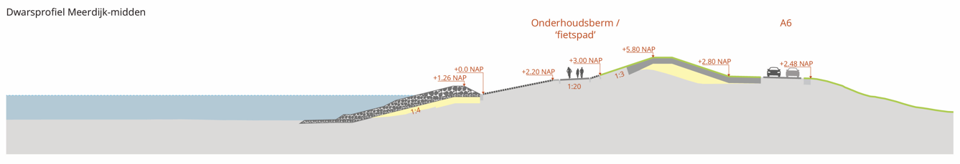
Het ruimtebeslag voor de dijkversterking op het perceel Lelystad, sectie H, nummer 324 bedraagt 2.458 m².

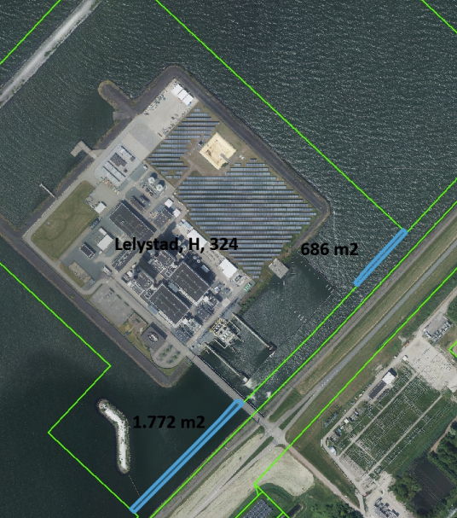
- Werkzaamheden
Waterschap Zuiderzeeland brengt natuurlijke waterbouwstenen aan ter verflauwing van het ondertalud van het buitentalud.

- Besluit
Het college van Dijkgraaf en Heemraden besluit in haar vergadering van op xx-xx-2026:
- In het kader van het projectbesluit Versterking IJsselmeerdijk, de gedoogplicht vast te stellen voor het perceel kadastraal bekend als gemeente Lelystad, sectie H en nummer 324, groot 2.458 m².

Deze gedoogplichtbeschikking ziet toe op het voor onbepaalde tijd aanbrengen van natuurlijke waterbouwstenen in het ondertalud van het buitentalud ten behoeve van de verflauwing van het buitentalud.
- Rechtsgevolgen
De grondeigenaar dient te gedogen dat initiatiefnemer (Waterschap Zuiderzeeland) op haar eigendom natuurlijke waterbouwstenen aanbrengt en voor onbepaalde tijd onderhoud.

Initiatiefnemer is verplicht de natuurlijke waterbouwstenen te onderhouden.
- Handhaven
Handhaving van de gedoogplicht ligt op basis van artikel 18.2 lid 3 Omgevingswet bij Waterschap Zuiderzeeland.

- Inwerkingtreding gedoogplichtbeschikking
Op basis van artikel 3:40 van de Algemene wet bestuursrecht (Awb) treedt een besluit niet in werking voordat het bekend is gemaakt. Vervolgens bepaalt artikel 3:41, lid 1, Awb dat de bekendmaking van besluiten die tot een of meer belanghebbenden zijn gericht, geschiedt door toezending of uitreiking aan hen, onder wie begrepen de aanvrager.
- Bezwaarmogelijkheden
Tegen de gedoogplichtbeschikking staat beroep en hoger beroep bij de Bestuursrechter open.

